One UI 7 Beta Raih Animo Luar Biasa dari Para Tech Reviewer

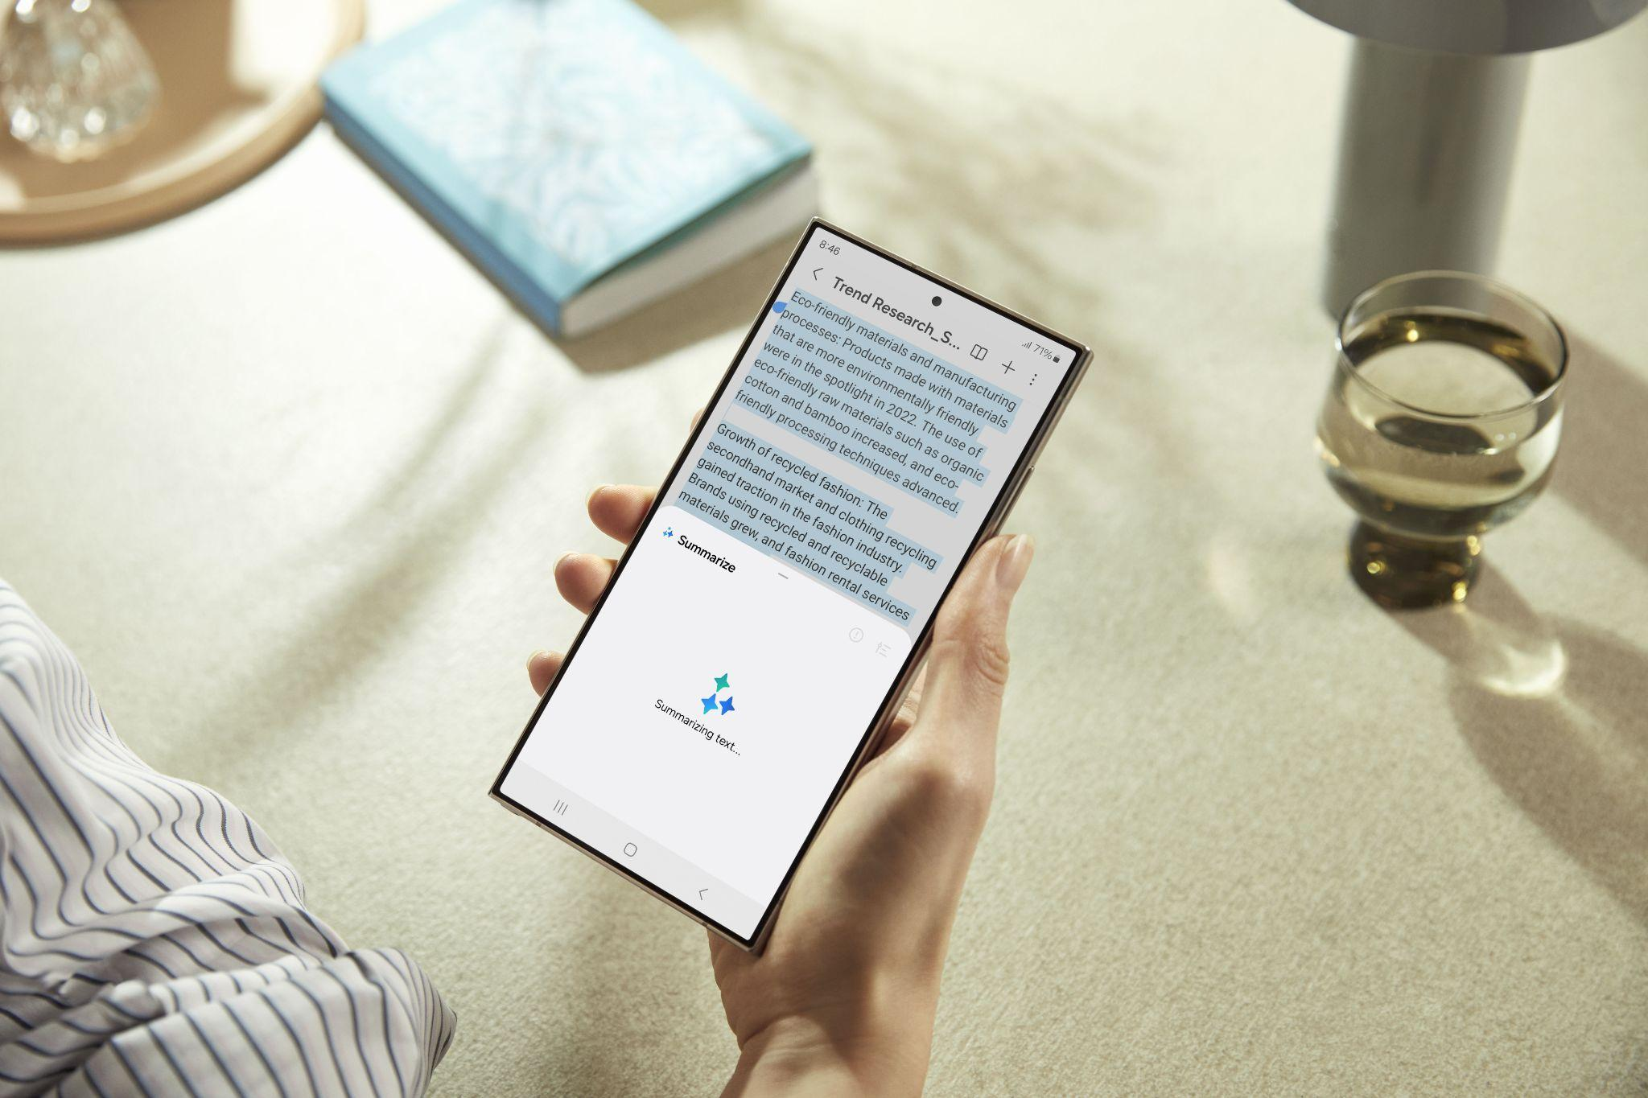

Jakarta, 21 Januari 2025 - Dirancang untuk menjadi AI yang benar-benar mendampingi keseharian pengguna, One UI 7 beta berhasil mendapat berbagai review positif dari jurnalis dan influencer teknologi terkemuka berkat user interface terbarukan.

Samsung telah meluncurkan program beta One UI 7 pada bulan lalu dan menetapkan standar baru untuk mobile AI. Antusiasme terhadap program ini semakin tinggi, dengan jumlah pendaftar pada putaran pertama dua kali lipat lebih banyak dibandingkan program beta One UI 6.

One UI 7 bisa dengan mulus mengintegrasikan AI agent dan kemampuan multimodal ke dalam setiap interaksi pengguna. Terobosan ini akan menyederhanakan tugas-tugas kompleks dan membuat setiap interaksi pengguna terasa lebih alami, intuitif, dan personal.

One UI 7 akan dirilis secara resmi bersama dengan device Galaxy S Series terbaru. Ini dia beberapa ulasan positif dari para reviewers tentang One UI 7 beta:

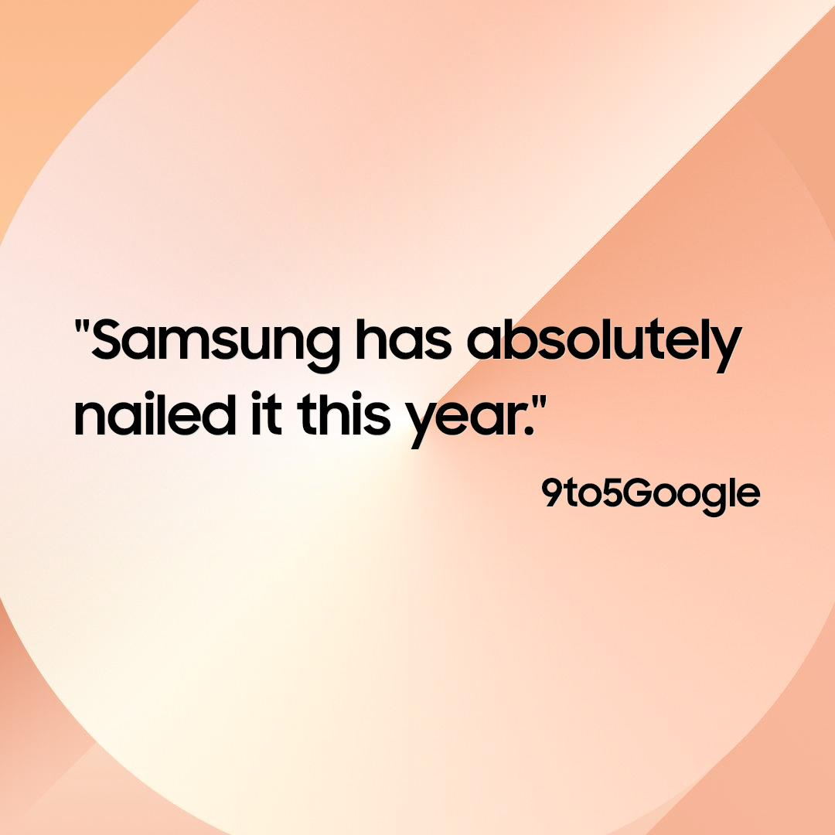
9to5Google
“Samsung benar-benar sukses besar tahun ini.”

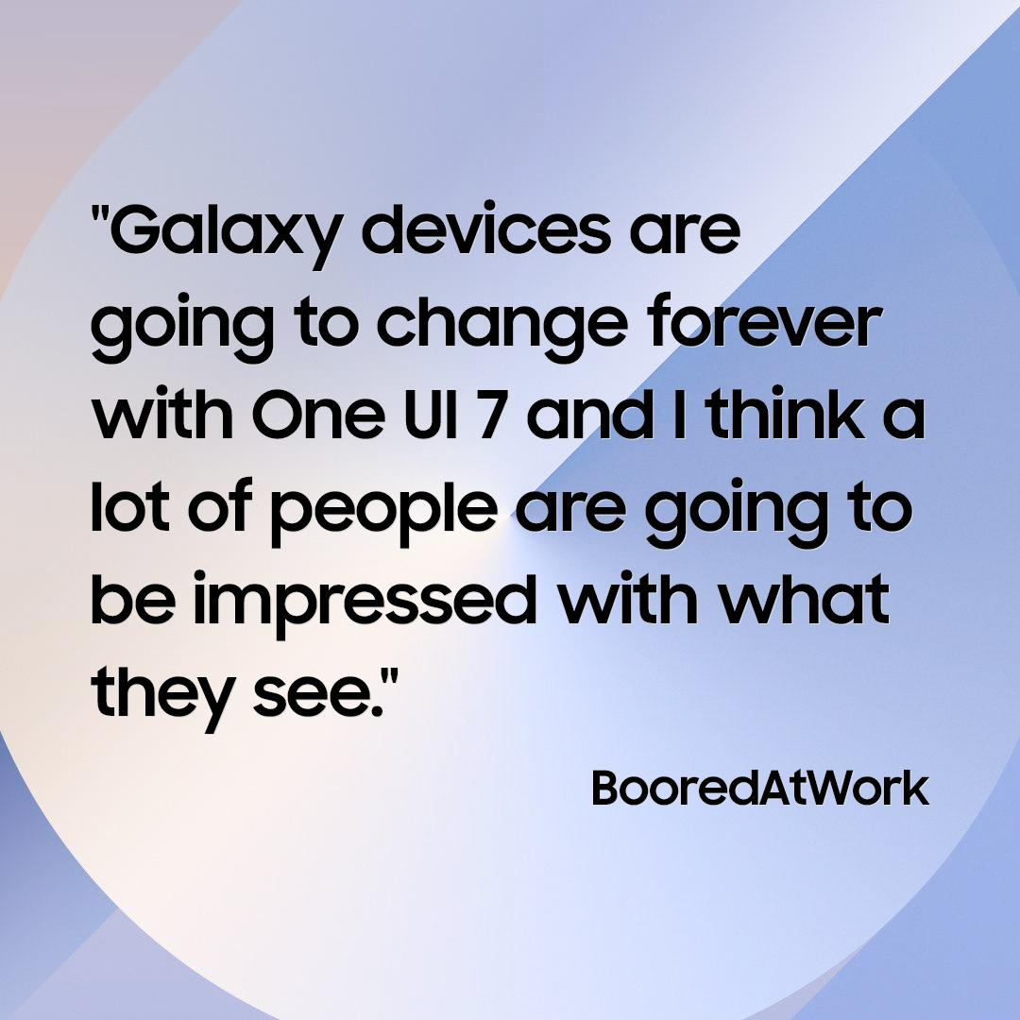

BooredAtWork
“One UI 7 akan bawa perubahan besar di perangkat Galaxy. Banyak orang akan terkesan dengan apa yang akan mereka lihat.”

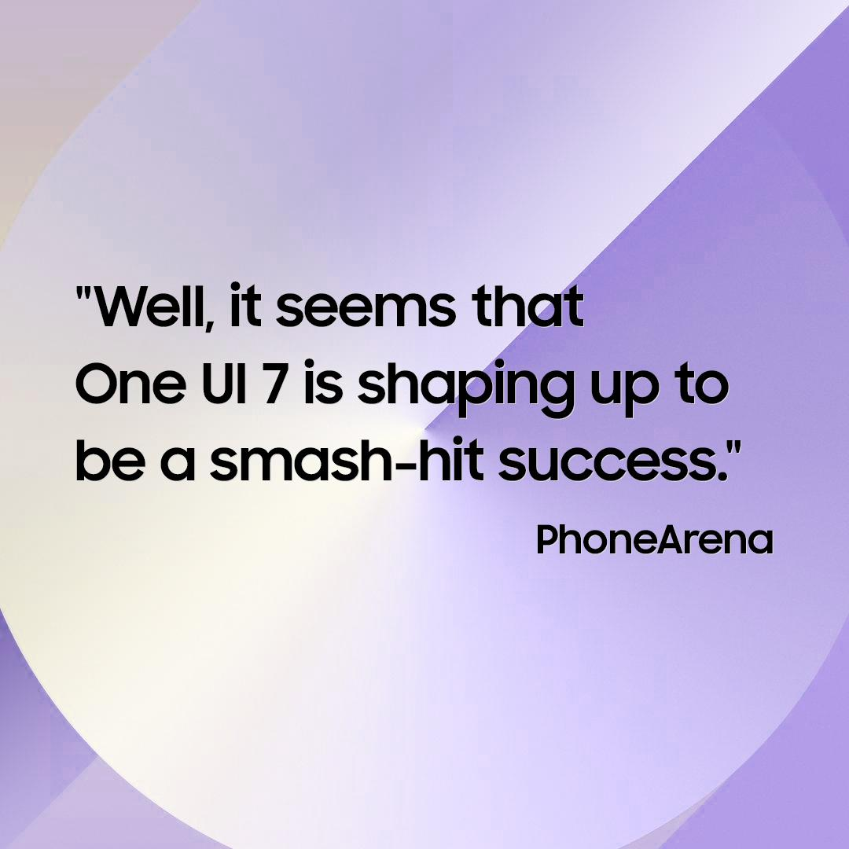

PhoneArena
“One UI 7 akan menjadi sukses besar.”

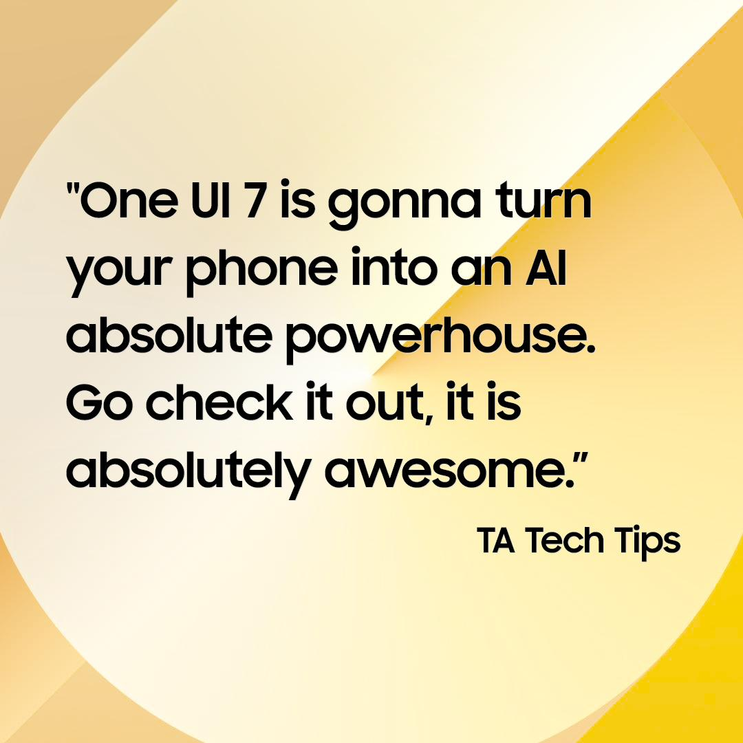

TA Tech Tips
“One UI 7 akan mengubah smartphone pengguna menjadi kekuatan AI yang luar biasa. Kamu wajib coba kehebatannya.”

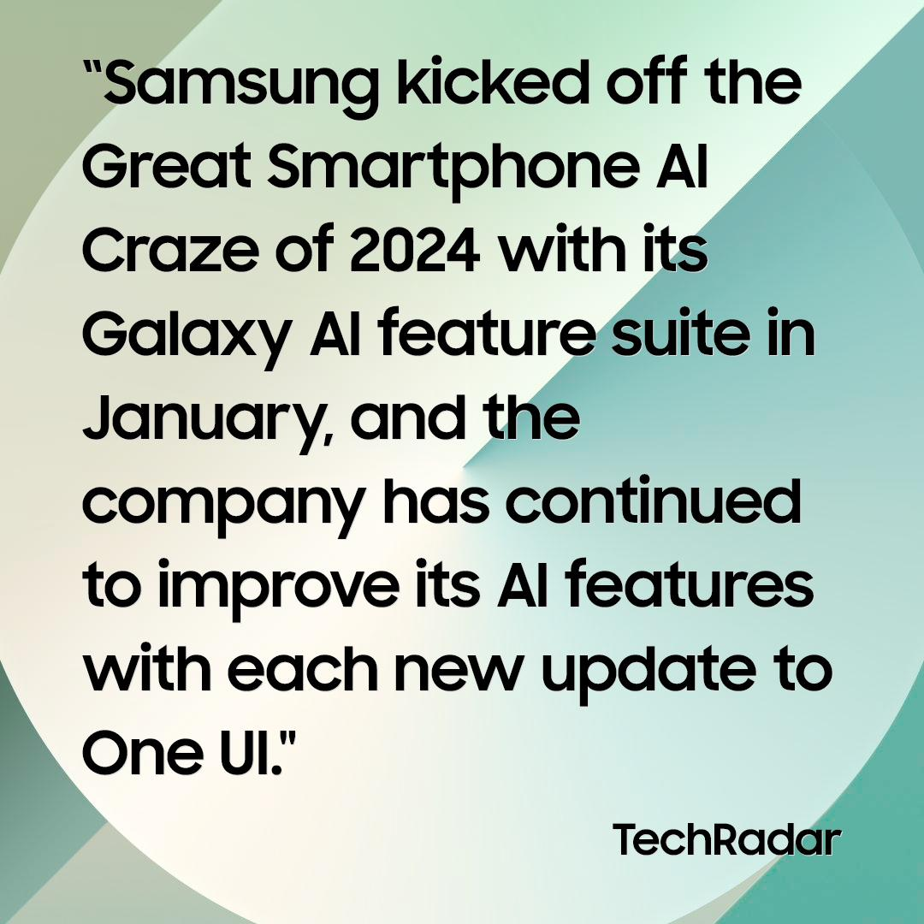

TechRadar
“Samsung memulai demam smartphone AI di 2024 dengan menghadirkan Galaxy AI pada Januari. Sejak itu, mereka terus meningkatkan fitur AI mereka di setiap pembaruan One UI.”

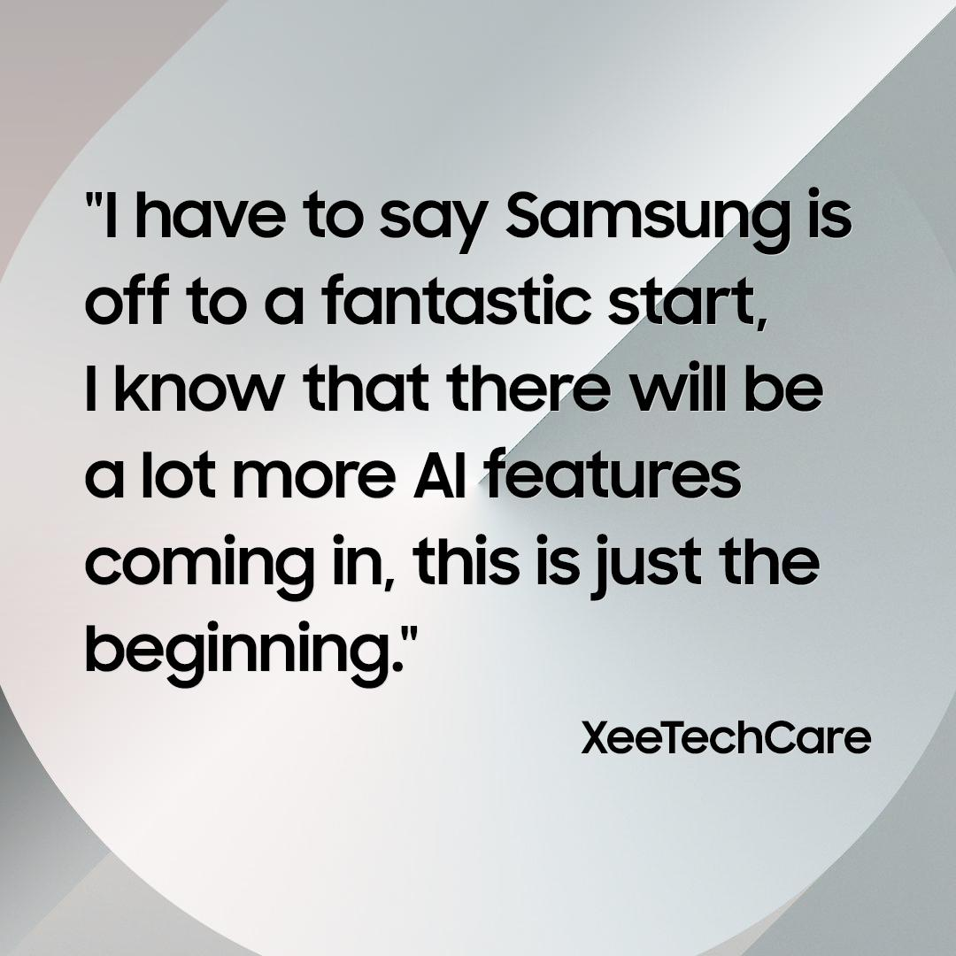

XeeTechCare
“Samsung memulai tahun ini dengan luar biasa. Bagi saya, ini baru permulaan. Saya yakin akan ada lebih banyak fitur-fitur AI yang akan datang.”

-o0o-

Tentang Samsung Electronics Co., Ltd.
Samsung menginspirasi dunia dan membentuk masa depan dengan ide dan teknologi transformatif. Perusahaan ini mendefinisikan ulang dunia TV, smartphone, wearables, tablet, peralatan rumah tangga, sistem jaringan dan memori, sistem LSI, foundry dan solusi LED, serta menghadirkan pengalaman terhubung yang mulus melalui ekosistem SmartThings dan kolaborasi terbuka dengan para mitra. Untuk berita terkini, silakan kunjungi Samsung Newsroom di news.samsung.com.

Untuk keterangan lebih lanjut:
Fia Handayani  Public Relations Manager  Samsung Electronics Indonesia  Email: f.handayani@samsung.com | Maghfira Tabrani  Manager  Carl Byoir  Email: maghfira.tabrani@carlbyoir.com

